Nama : Aura Desnindita Pramudya Wardhani
NIM : 264107020131
Kelas : TI-1C

Job Sheet 06

- Persiapan Awal (dilakukan sekali di setiap laptop/PC)
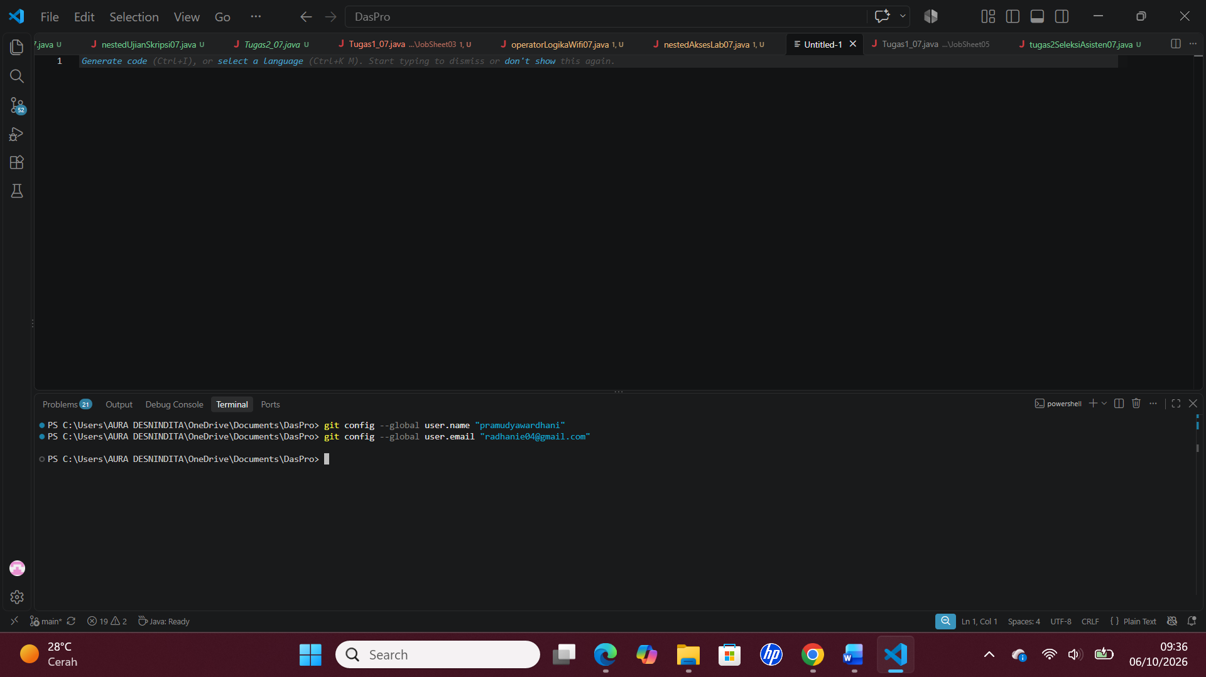
- Percobaan 1: Menyiapkan Repository
https://github.com/pramudyawardhani/PraktikumDaspro07.git
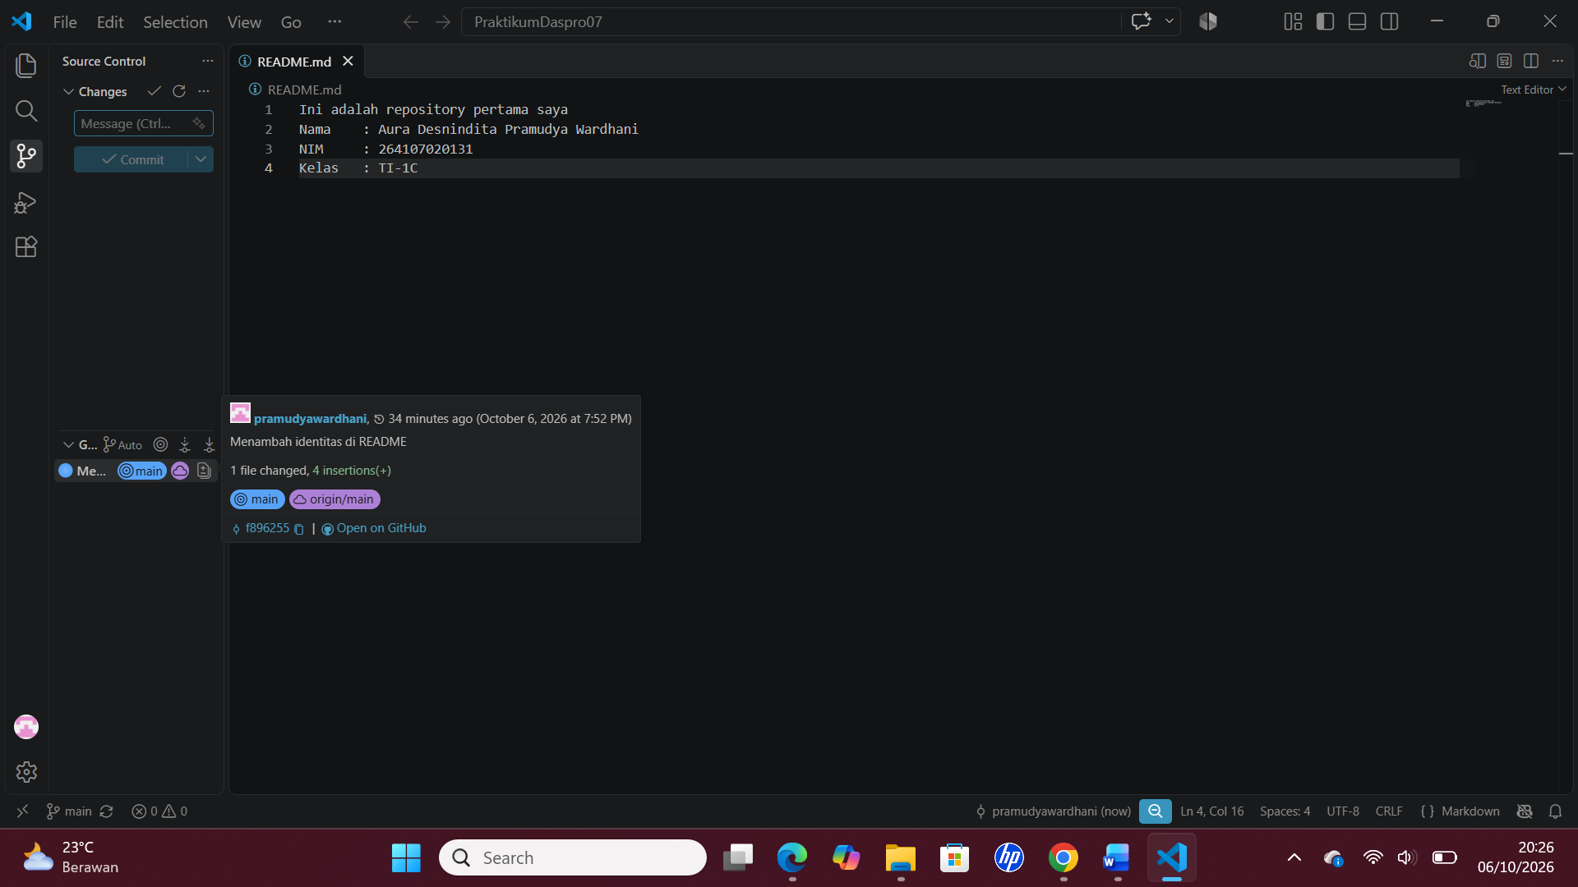

- Studi Kasus 1 – Pemilihan Dasar
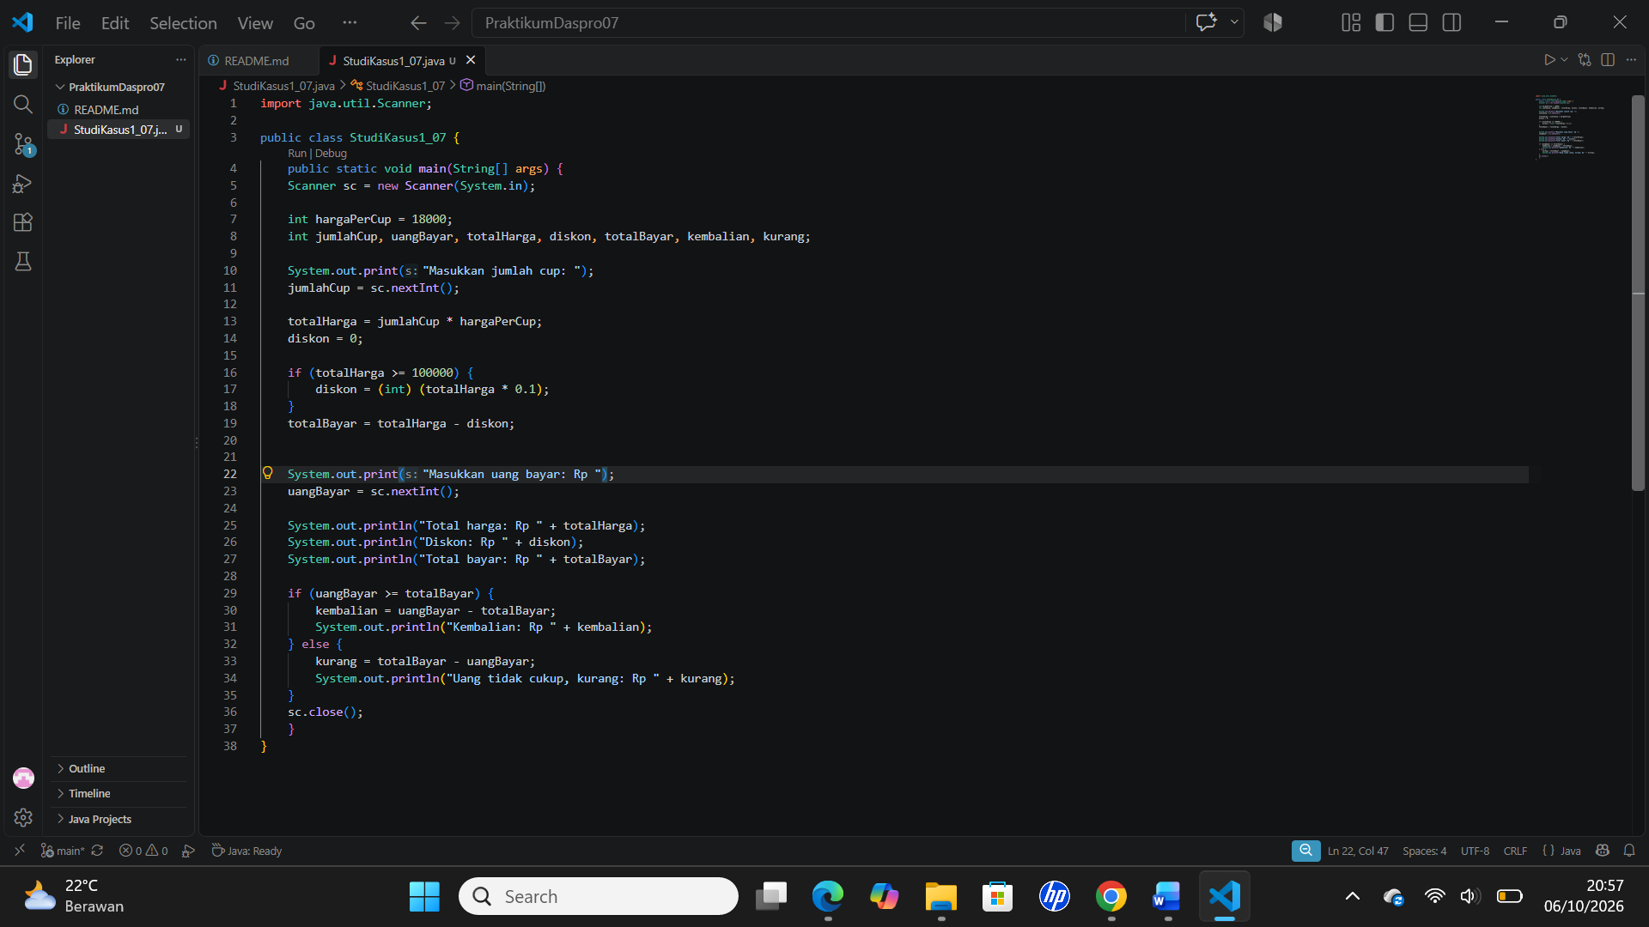
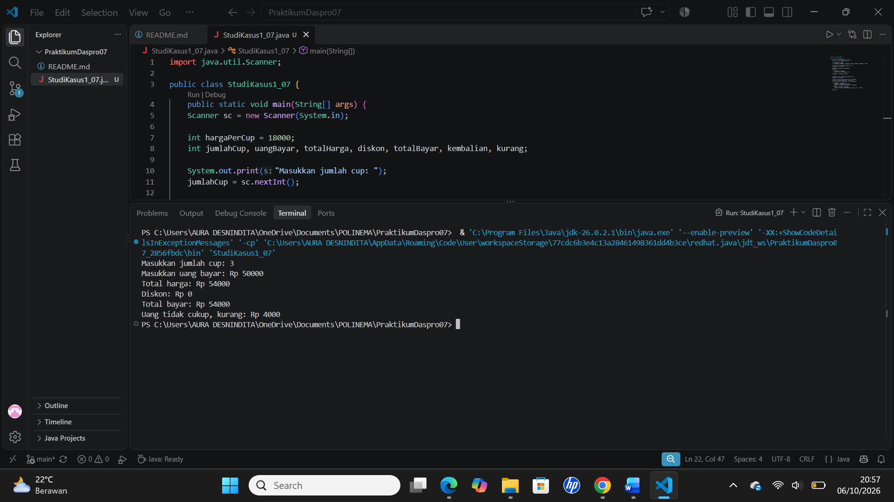
- Studi Kasus 2 – Nested If

